PROGRAMINFORMATION
Date: 040331

Kontroll om directory finns:

MakeAvaDirectory5775.java
REQUIRE: scaled5775.gif
OUTPUT: newAvaDir5775.jpeg
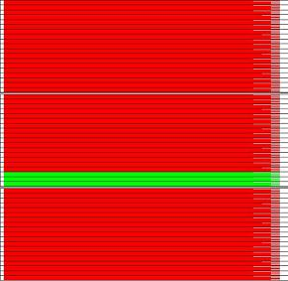

MakeAvaDirectory7690.java
REQUIRE: scaled7690.gif
OUTPUT: newAvaDir7690.jpeg
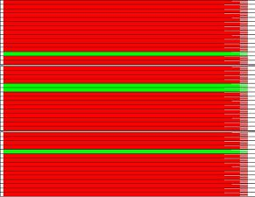

MakeAvaDirectory9000.java
REQUIRE: avgrm9000.gif
OUTPUT: newAvaPicture9000.jpeg

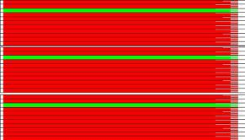

Kontroll av vad som finns digitaliserat:

MakeAvaPicture5775.java
REQUIRE: scaled5775.gif
TESTkirunamap57.binc (anv.TESTsecListK57.txt för att skapa denna binc)
TESTlyckselemap57.binc (anv.TESTsecListL57.txt för att skapa denna binc)
TESTuppsalamap57.binc (anv.TESTsecListU57.txt för att skapa denna binc)
OUTPUT: NEW57Picture.jpeg
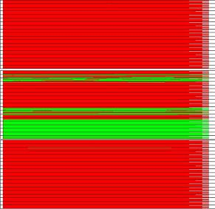

MakeAvaPicture7690.java
REQUIRE: scaled7690.gif
TESTkirunamap.binc (anv.TESTsecListK.txt för att skapa denna binc)
TESTlyckselemap.binc (anv.TESTsecListL.txt för att skapa denna binc)
TESTuppsalamap.binc (anv.TESTsecListU.txt för att skapa denna binc)
OUTPUT: NEWPicture.jpeg
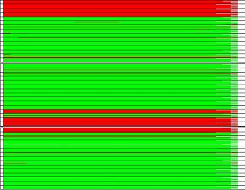

Kontroll av vad som finns digitaliserat och vilka directoryn som finns ex på en cd (rött finns ej alls, blått finns digitaliserat, grönt = directoryt finns):

MakeTotAva5775.java
REQUIRE: scaled5775.gif
TESTkirunamap57.binc (anv.TESTsecListK57.txt för att skapa denna binc)
TESTlyckselemap57.binc (anv.TESTsecListL57.txt för att skapa denna binc)
TESTuppsalamap57.binc (anv.TESTsecListU57.txt för att skapa denna binc)
OUTPUT: TotAvaPicture5775.jpeg
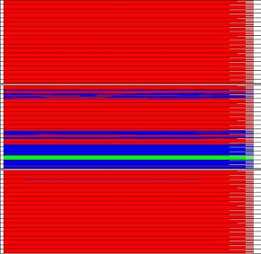

MakeTotAva7690.java
REQUIRE: scaled7690.gif
TESTkirunamap.binc (anv.TESTsecListK.txt för att skapa denna binc)
TESTlyckselemap.binc (anv.TESTsecListL.txt för att skapa denna binc)
TESTuppsalamap.binc (anv.TESTsecListU.txt för att skapa denna binc)
OUTPUT: NewTotAvaPicture7690.jpeg
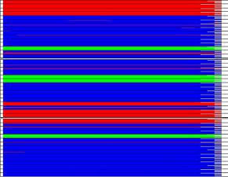

Kontroll av vad som finns digitaliserat och exakt vad som finns tillgängligt (rött finns ej alls, blått finns digitaliserat, grönt finns tillgängligt i aktuell mapp):

MakeTotAvaBinc5775.java
REQUIRE: scaled5775.gif
BINCTESTkirunamap57.binc (anv.BINCTESTsecListK57.txt för att skapa denna binc)
BINCTESTlyckselemap57.binc (anv.BINCTESTsecListL57.txt för att skapa denna binc)
BINCTESTuppsalamap57.binc (anv.BINCTESTsecListU57.txt för att skapa denna binc)

BINCTESTkirunamap57.txt
BINCTESTlyckselemap57.txt
BINCTESTuppsalamap57.txt
OUTPUT: AvaOnCD5775.jpeg
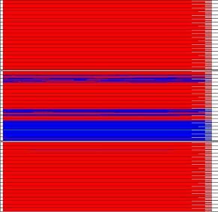

MakeTotAvaBinc7690.java
REQUIRE: scaled7690.gif
BINCTESTkirunamap.binc (anv.BINCTESTsecListK.txt för att skapa denna binc)
BINCTESTlyckselemap.binc (anv.BINCTESTsecListL.txt för att skapa denna binc)
BINCTESTuppsalamap.binc (anv.BINCTESTsecListU.txt för att skapa denna binc)

BINCTESTkirunamap.txt
BINCTESTlyckselemap.txt
BINCTESTuppsalamap.txt
OUTPUT: AvaOnCD7690.jpeg
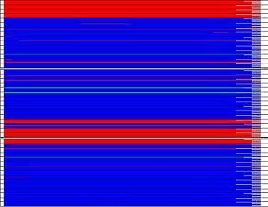

MakeTotAva9000.java
REQUIRE: avgrm9000.gif
OUTPUT: AvaOnCD9000.jpeg
